# 5 ДАТАЛОГІЧНЕ ПРОЕКТУВАННЯ

Далі концептуальна модель перетворюється на фізичну. Для цього в інтерфейсі Power Designer обираємо PostgreSQL (в цій версії програми наявна версія 8 БД). Формується модель, що зображена на рисунку 5.2. Разом із моделлю Power Designer надає код, в який залишається додати обмеження унікальності, що виникли на етапі оптимізації логічної моделі.

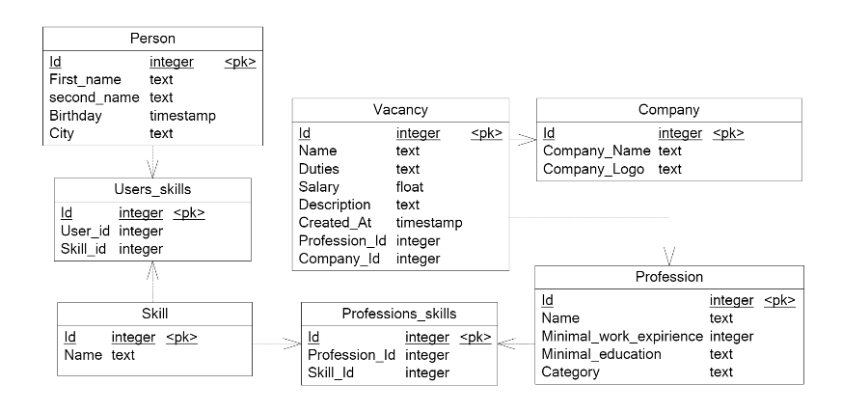

Рисунок 5.2 – Фізична модель даних

Таким чином, отримали модель даних, де кожна сутність містить штучні ключі. Штучні ключі в отриманому сервісі редагуватись користувачем не будуть: відбуватиметься генерація ключа випадковим образом у влаштованих процедурах. Тепер завдяки тому, що маємо штучні ключі, WTF-форми на сайті працюватимуть коректно, будуть наявні HiddenField().

Кожну таблицю моделі можна буде пов’язати з будь-якою іншою, виконавши перехресні записи із JOIN. Цілісність за посиланнями підтримуватиметься перехресними запитами з кожної форми, якщо у відповідній формі сутності є батьківська. Якщо батьківських сутностей немає – не обмежуємо користувача у вводі інформації, окрім валідації полів.